1. **Giới thiệu thuật toán Vegas**

Thuật toán Vegas được sử dụng để tính toán tích phân nhiều chiều (n > 4). Khi so sánh với nhiều thuật toán khác nó đã cho ra kết quả tốt hơn.

Một trong những vấn đề quan trong mà các nhà Vật lý phải đối mặt đó là tính toán các tích phân nhiều chiều và đôi khi **poorly behaved integrands**. Trong lý thuyết hạt cơ bản, tích phân lớn hơn bốn chiều được sử dụng thường xuyên để tính toán biên độ tán xạ theo lý thuyết nhiễu loạn của Feynman. Lưu ý, thuật toán mới này được dùng để tính tích phân nhiều chiều. Thuật toán kết hợp sự lặp và sơ đồ Monte Carlo thích nghi.

Các đặc điểm của thuật toán:

1. Ước tính sai số được tính toán được tính toán dễ dàng
2. Hàm tính tích phân **không cần liên tục** khi sử dụng thuật toán mới này. Đặc biệt, các hàm bước nhảy (step function) cũng không có vấn đề gì. Vì thế để tính tích phân trên miền siêu thể tích (hypervolume) là việc đơn giản.
3. Tốc độ hội tụ không phụ thuộc vào số chiều của tích phân.
4. Đây là thuật toán thích nghi. Nó sẽ tự động tập trung đánh giá tích phân ở những vùng có tích phân quan trọng.
5. Đặc điểm (a) và (c) là phổ biến trong tất cả phương pháp Monte Carlo. **Với (d) là một tính năng quan trọng nhất trong thuật toán này**. Vấn đề chính trong tính phân nhiều chiều là việc tăng số lượng mẫu theo cấp số nhân khi tăng số chiều. Vậy mục đích của thuật toán mới dùng để tính tích phân nhiều chiều phải tự thích nghi.
6. **Tích phân Monte Carlo**

Xét tích phân của một hàm n biến **X** (x1, …, xn) trên không gian mẫu ‟Ω.

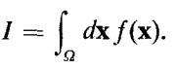

Nếu M điểm (**x**) được chọn ngẫu nhiên theo một phân bố trong không gian mẫu Ω với xác suất p(**x**). Dễ dàng thấy được tích phân xấp xĩ bằng:

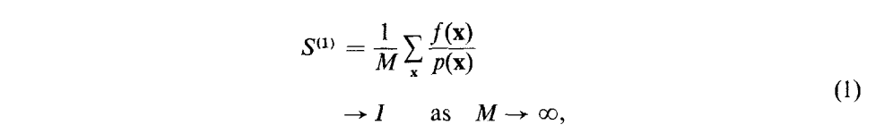

Trong đó hàm mật độ xác suất được chuẩn hóa thành:

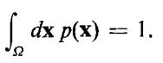

1. Thuật toán tính tích phân một chiều
2. Thuật toán tính tích phân n chiều
3. Numerical examples
4. Kết luận